Kotvící aktivita pro žáky a žákyně, kteří si chtějí upevnit násobilku
Manuál k aktivitě – Násobilka na šachovnici
Anotace: „Násobilka na šachovnici“ je jednoduchá a efektivní hra na procvičování násobilky a početních operací. Umožňuje zábavné učení, rozvoj logiky a soutěživosti. Lze ji hrát ve třídě, doma i v družině, a to jak na papíře, tak digitálně v Excelu. Může být také vhodnou kotvící aktivitou během hodiny matematiky.

Charakteristika | Násobilka na šachovnici je didaktická početní hra zaměřená na procvičování základních matematických operací – sčítání, odčítání, násobení a dělení. Hra umožňuje žákům a žákyním přirozeně trénovat násobilku prostřednictvím soutěže nebo samostatného řešení úloh.  Hra je vhodná pro individuální i skupinovou výuku ve škole, jako domácí procvičování s rodiči nebo jako zábavná aktivita ve školní družině. Lze ji hrát jak na papírové šachovnici, tak i digitálně v Excelu.  Cílem hry je postupně se dostat z první řady násobilky až do desáté řady, a nakonec dosáhnout přesného čísla 100 pomocí matematických výpočtů z náhodně vylosovaných čísel.
Cíl | - Procvičit základní početní operace (sčítání, odčítání, násobení, dělení).  - Upevnit znalost násobilky zábavnou formou.  - Naučit žáky a žákyně strategicky přemýšlet při výběru výpočtů.  - Podpořit logické myšlení a schopnost tvořit matematické výrazy.
Velikost skupiny/  Věk dětí | - Doporučeno pro žactvo 2. až 5. ročníku ZŠ, případně starší žáky a žákyně, kteří si potřebují upevnit násobilku.  - Hra je vhodná pro jednotlivce, dvojice i skupiny.
Čas | - 20–30 minut podle úrovně žactva a počtu hráčů.  - Lze zařadit do výuky matematiky, domácí přípravy nebo jako aktivitu ve školní družině.
Pomůcky | - Šachovnice s násobilkou (vytištěná na A4 ve folii, případně zalaminovaná).  - Tabulka čtveřic náhodných čísel (možno losovat nebo použít tabulku).  - Papír a tužka pro zápis výpočtů.  - Možnost hrát i v Excelu nebo promítat na tabuli.  (Pomůcky najdete ke stažení na konci tohoto metodického materiálu).  Náhled pomůcek:  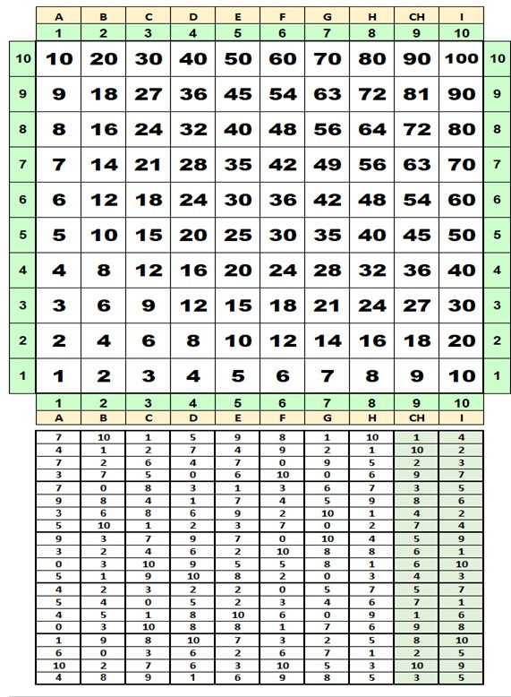  Obr. 1. Šachovnice s násobilkou
Postup | Pravidla a postup hry  1. Příprava:  - Každý hráč/hráčka si připraví šachovnici s násobilkou a tabulku čtyř náhodných čísel.  - Hráči začínají v první řadě šachovnice (číselný rozsah 1–10).  2. Herní tahy:  - Hráč/hráčka si vylosuje 4 čísla (např. 2, 5, 6, 7).  - Musí vytvořit matematický výraz, který odpovídá číslu z další řady násobilky (např. pokud je v první řadě a chce se dostat do druhé, potřebuje výsledek odpovídající násobku 2).  - Příklad: Hráč/hráčka losuje čísla 2, 5, 6, 7 a chce postoupit do třetí řady (násobky 3). Použije výpočet: (5−2) × (6−5) = 3 × 1 = 3  - Hráč/hráčka tímto postupuje do třetí řady.  3. Pokračování hry:  - Hráči se střídají v tazích.  - Pokud hráč/hráčka nenajde správný výpočet, zůstává ve své řadě a pokračuje v dalším tahu.  - Hráč/hráčka postupuje až do desáté řady násobilky a cílem je dosáhnout přesně čísla 100.  4. Konec hry:  - První hráč/hráčka, který dosáhne čísla 100, vyhrává.  - Pokud se hraje ve skupině, může hra pokračovat, dokud se nedostanou do cíle všichni.
Varianty, komentáře | Varianty hry  - Jednodušší verze pro mladší žactvo:  - Mohou používat pouze sčítání a násobení.  - Mohou využívat pouze tři čísla místo čtyř.  - Týmová hra:  - Děti hrají ve skupinách a společně se snaží najít správný výpočet.  - Soutěžní hra ve třídě:  - Každá lavice (nebo řada) soutěží, kdo se nejrychleji dostane k číslu 100.  - Domácí verze:  - Dítě hraje s rodičem nebo sourozencem.
Faktory úspěchu | ✔ Srozumitelnost pravidel – Žáci a žákyně musí vědět, jak kombinovat čísla a správně volit matematické operace.  ✔ Dostatek času na přemýšlení – Hráči nejsou pod tlakem, mohou si pečlivě promyslet tahy.  ✔ Motivační prvek soutěže – Lze hrát jako závod nebo týmovou hru.
Rizika | ⚠ Příliš obtížná kombinace čísel – Některé čtveřice mohou být složité, slabším hráčům lze umožnit použití méně čísel.  ⚠ Přetížení výpočty – Pokud děti nestíhají, mohou mít delší časový limit na tah.
Vyhodnocení aktivity | Vyhodnocení aktivity  - Individuální práce: Kontrola správnosti výpočtů v sešitě nebo na tabuli.  - Skupinová hra: Vyučující sleduje strategii a logiku výpočtů.  - Reflexe: Diskuze o strategiích – jaké kombinace byly nejefektivnější?

Ke stažení:
Excelový soubor: Násobilková hra_pomůcky
Násobilková šachovnice
Tabulka čtveřice náhodných čísel

